Инструкция для классных руководителей «Как поменять/назначить пароль ученику или родителю в своем классе»

Назначаем пароль ученику:
- Войти под своим логином и паролем в электронный журнал

- Переходим в меню «Управление», выбираем из выпадающего списка пункт «Ученики». рис1

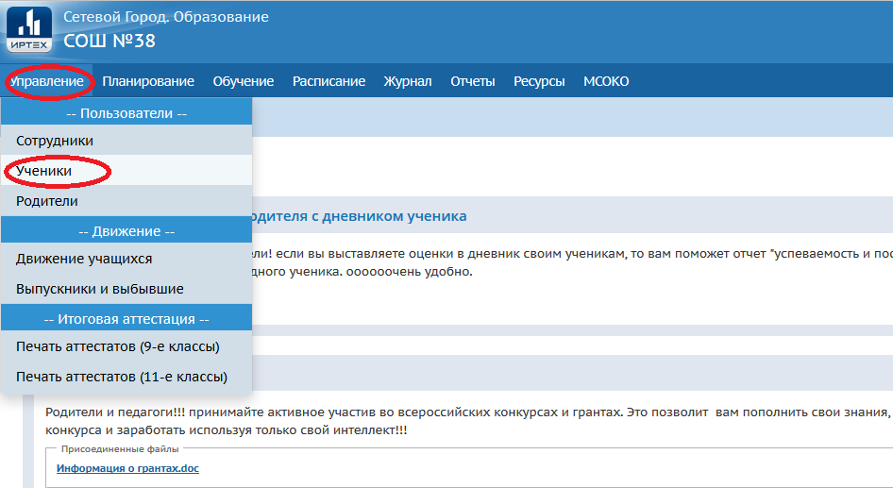
Рис. 1

- Попадаем на такую страницу. рис 2
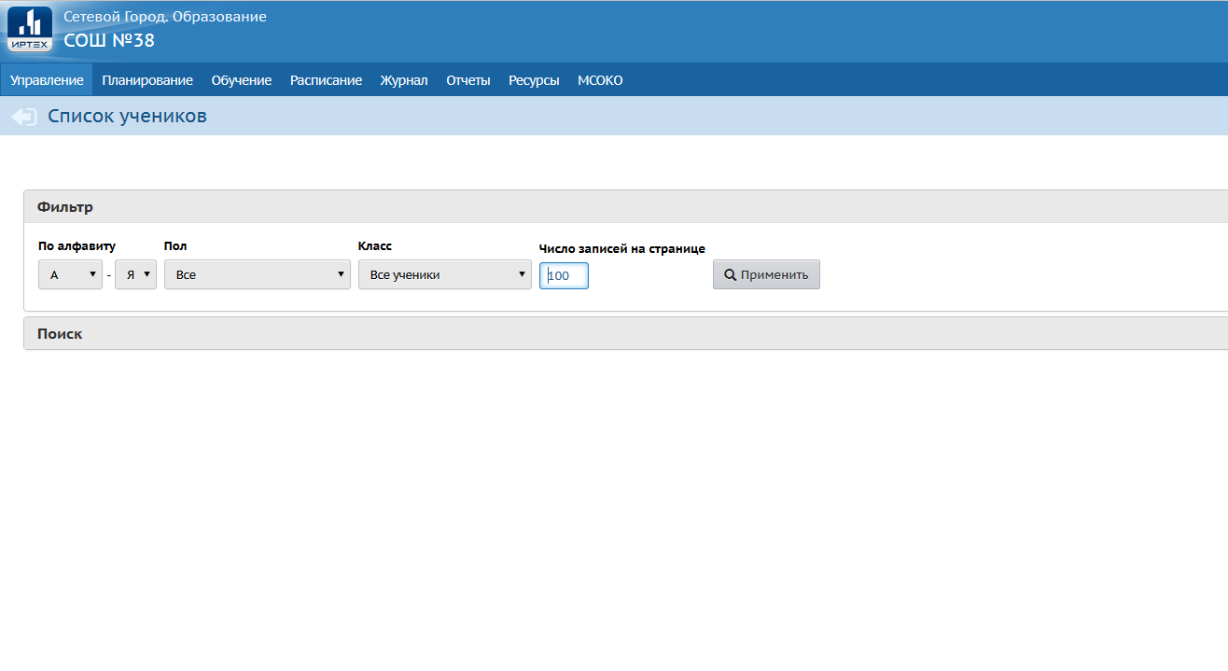
Рис 2

- Выбираем в пункте «Класс» - Все зачисленные. Рис 3
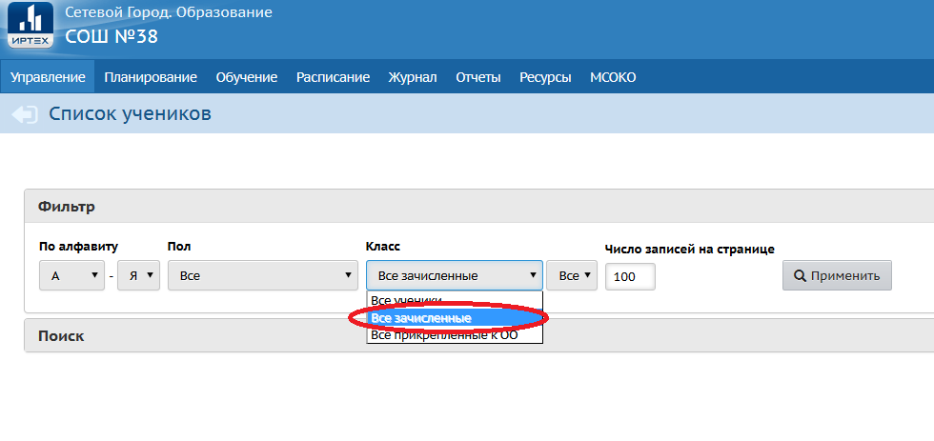
Рис 3

- Далее выбираем свой класс из списка. рис 4
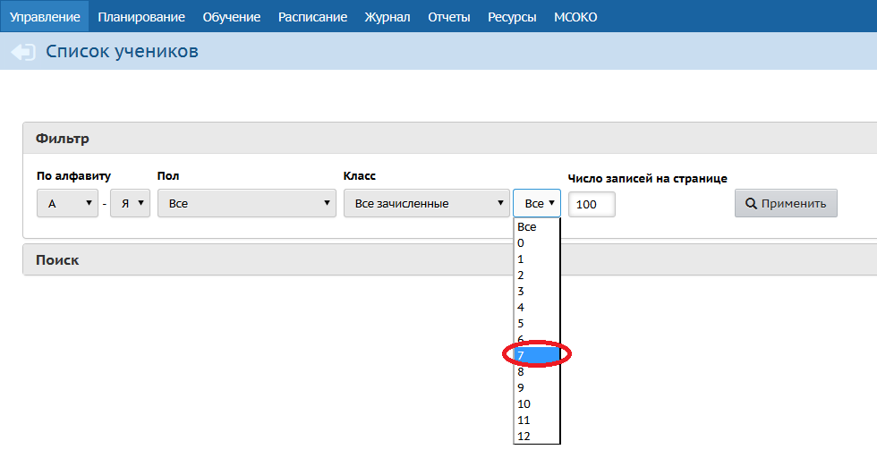

Рис.4

- Выбираем букву класса. Рис 5.
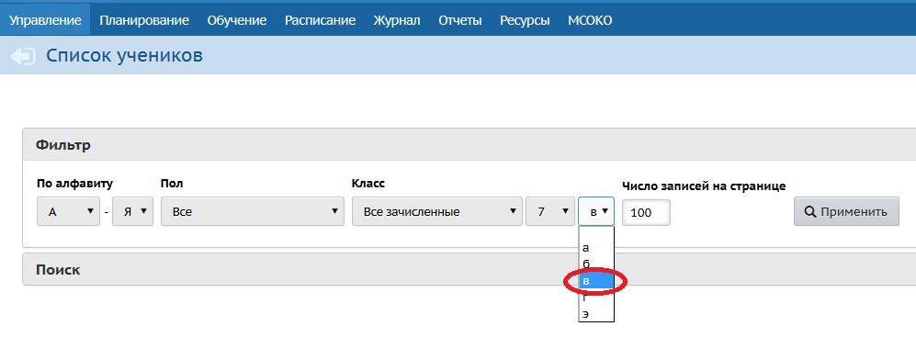
Рис.5

- Жмем «Применить». Рис 6
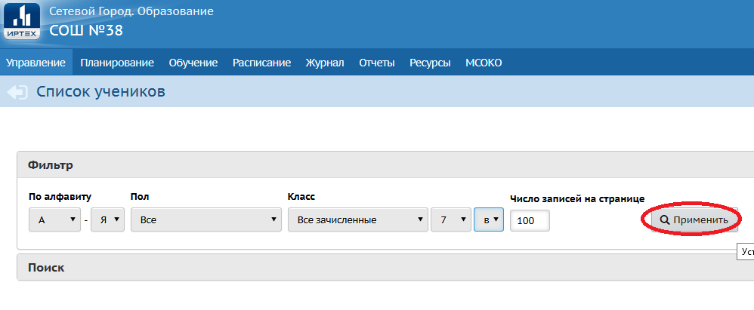
Рис.6

- Сформируется список класса. Рис 7
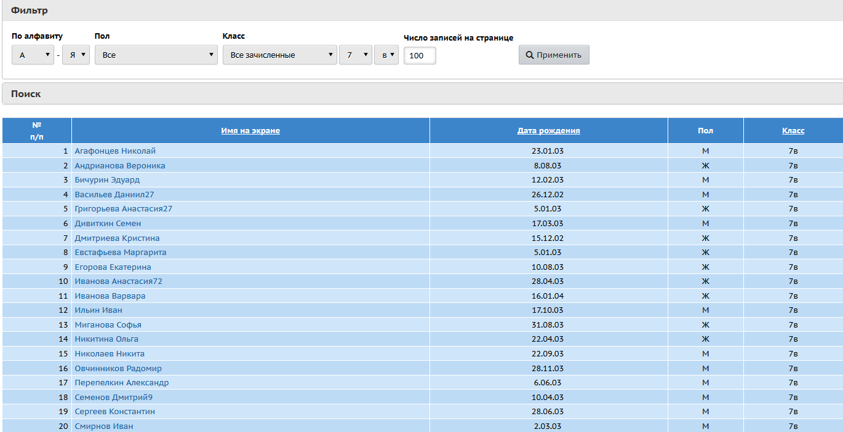
Рис 7

- Щелкаем по ученику, которому необходимо сменить пароль, попадаем на страницу «Сведения об ученике». Рис 8
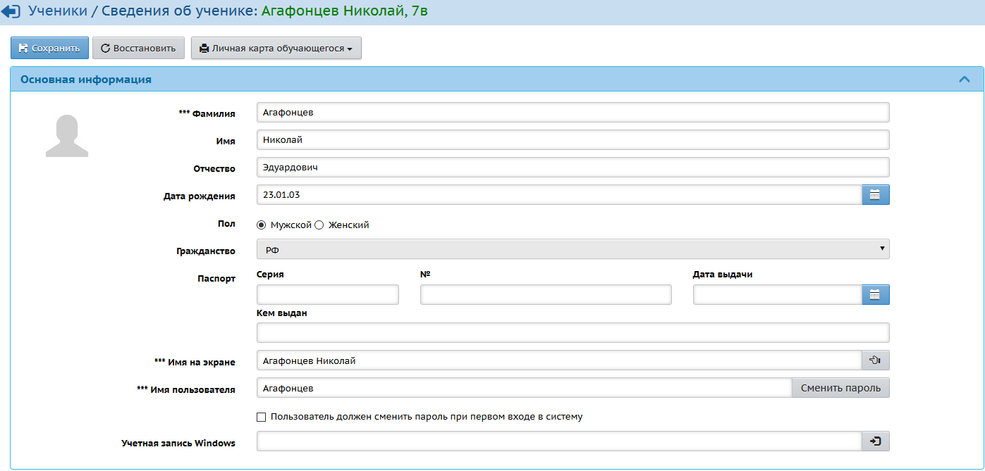
Рис 8

- В примере видно, что «Имя пользователя» - Агафонцев. Запоминаем/записываем эту информацию. Рис 9.
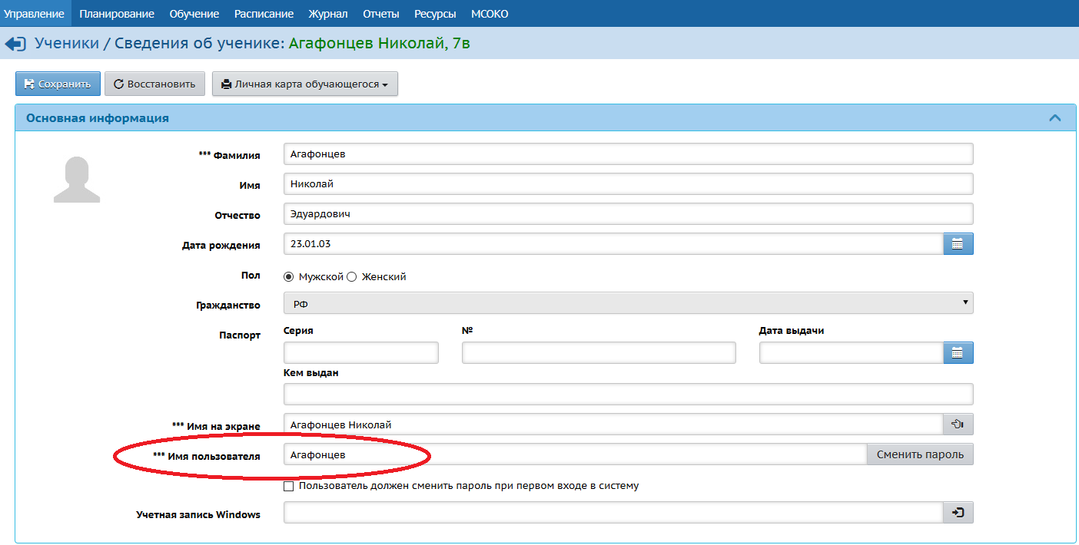
Рис 9

- Далее меняем ученику пароль. Для этого жмем кнопку «Сменить пароль». Рис 10
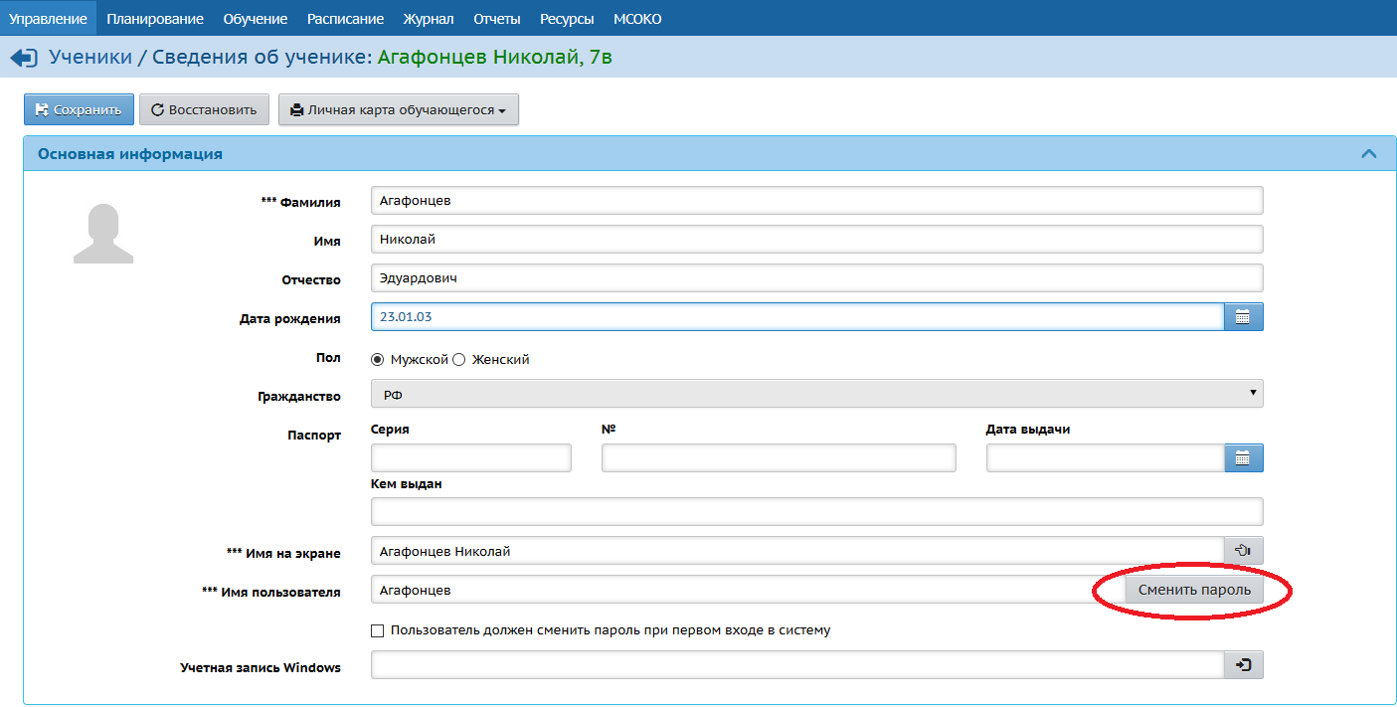
Рис 10

- Вводим в поле «Новый пароль» - пароль который хотите назначить ученику, например, 12345678. В поле «Подтвердите новый пароль» - тот же самый пароль, который вводили в поле «Новый пароль». Далее жмете «Сохранить». Рис 11.
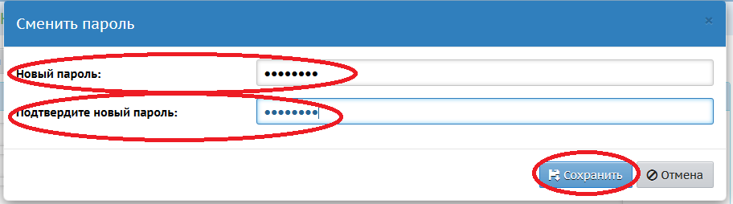
Рис 11

- Далее, вновь попадаем на страницу «Сведения об ученике». Снимаем галочку (если стоит) с пункта «Пользователь должен сменить пароль при первом входе в систему»
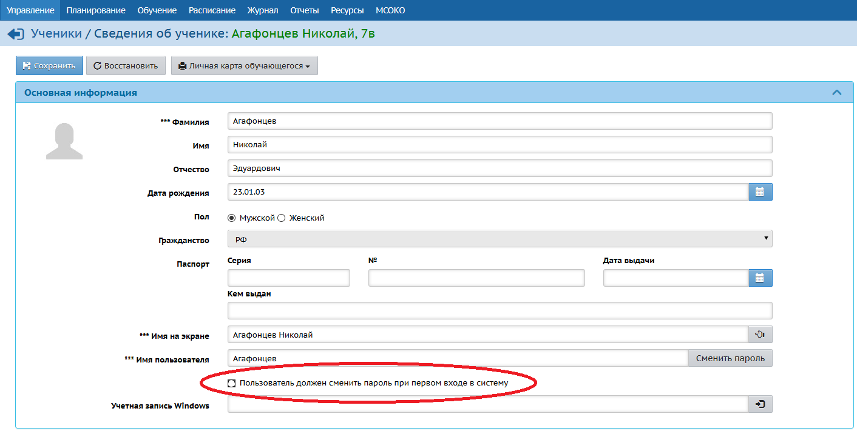
Рис 12.

- Таким образом имеем следующую информацию: Имя пользователя (в данном примере Агафонцев) и пароль (в данном примере 12345678, можете ставить любой другой, главное запишите или запомните его). Теперь можете отдать Имя пользователя и пароль ученику, чтобы он смог попасть в электронный журнал.

- Так же на странице «Сведения об ученике» можете редактировать информацию, например, дата рождения не верно указана, или фамилия неверно написана.

Назначаем пароль родителю в своем классе

Пароль для родителя ставится по той же технологии, что и для ученика.
Только в меню «Управление» необходимо выбрать «Родители» рис.1
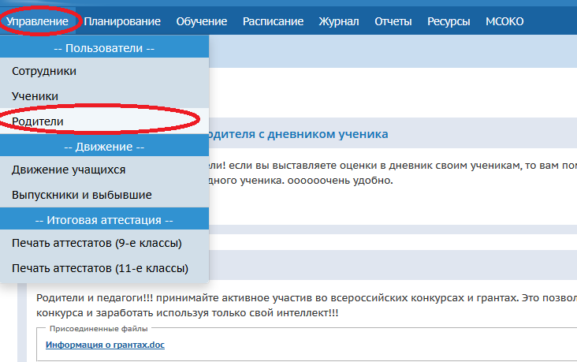
Рис.1

Остальные действия абсолютно аналогичны, что и для ученика.

